Noticia: Producto Interno Bruto

III Trimestre 2018
Costa Rica
El Banco Central de Costa Rica reportó que el Producto Interno Bruto al tercer trimestre del 2018 creció a una tasa anualizada de 1.0% (serie tendencia ciclo). Este resultado se registró debido a la combinación tanto de factores externos, relacionados con la situación política de Nicaragua, como internos, derivados de la incertidumbre sobre la sostenibilidad de las finanzas públicas.
Publicación:
https://gee.bccr.fi.cr/indicadoreseconomicos/Documentos/Sector%20Externo/Evoluci%C3%B3n%20PIB%20Real%20%20y%20Sector%20externo-%20III%202018.pdf
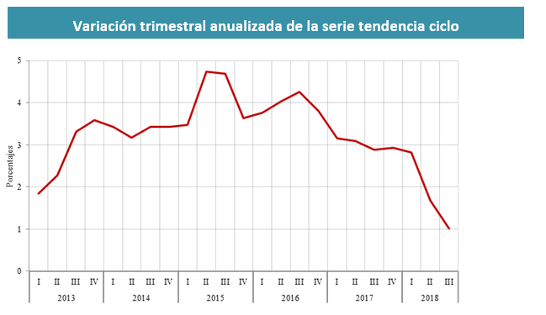

Noticia: Índice Mensual de Actividad Económica
Octubre 2018
El Salvador

De acuerdo con la información oficial divulgada por el Banco Central de Reserva de El Salvador, el Índice de Volumen de Actividad Económica (IVAE) correspondiente al mes de octubre de 2018 presentó una variación interanual de 2.2% según la serie desestacionalizada (2.1% en octubre 2017).

https://www.bcr.gob.sv/bcrsite/?x21=82&lang=es
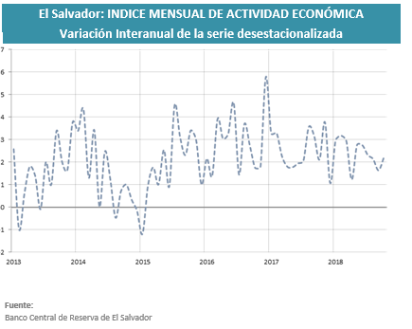

Noticia: Producto Interno Bruto
III Trimestre 2018
Honduras

El Banco Central de Honduras reportó que el Producto Interno Bruto mostró un crecimiento de 0.7% en el III trimestre del 2018 respecto al trimestre anterior (en serie desestacionalizada). Las actividades que más contribuyeron en ese resultado fueron: Agricultura, Ganadería, Silvicultura y Pesca y Comunicaciones. Por otra parte, el PIB registró una tasa de variación de 3.1% en el III trimestre de 2018 respecto al mismo período de 2017.

Publicación:
http://www.bch.hn/download/pib/2018/pib_III_trimestre_2018.pdf
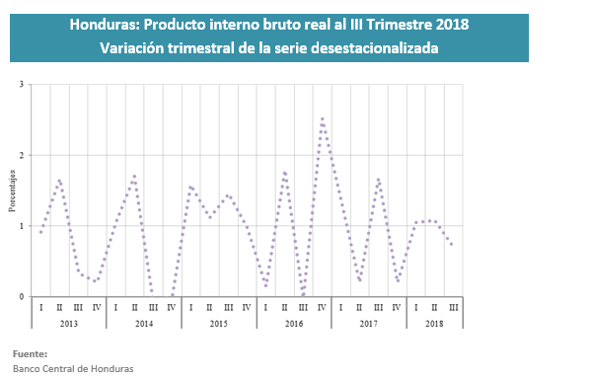

Noticia: Índice Mensual de Actividad Económica

Noviembre 2018
República Dominicana

En República Dominicana, la actividad económica medida por el Índice Mensual de Actividad Económica (IMAE) experimentó incrementos anualizados de 6.8% y 7.2% en octubre y noviembre, respectivamente. La economía Dominicana continúa creciendo por encima de su potencial, manteniendo el liderazgo regional en toda América Latina.

Publicación:
https://www.bancentral.gov.do/a/d/4188-economia-dominicana-crece-70-en-el-ano-2018
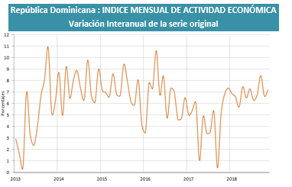

Noticia: Tasa de Política Monetaria

Enero 2019
Honduras

El Banco Central de Honduras, después de analizar la evolución reciente y las perspectivas de los principales indicadores macroeconómicos y financieros, tanto internos como externos, decidió aumentar la Tasa de Política Monetaria en 25 puntos básicos, estableciéndola en 5.75% a partir del 7 de enero de 2019.

Boletín de prensa:
http://www.bch.hn/download/boletines_prensa/2019/boletin_de_prensa_01_19.pdf
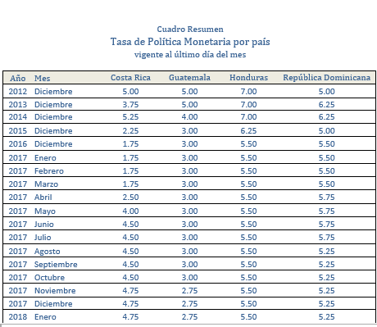
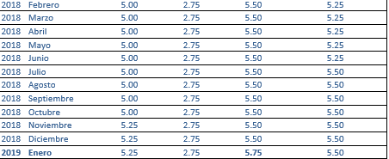

Noticia: Tasa Política Monetaria

Enero 2019
República Dominicana

En su reunión de política monetaria de diciembre de 2018, el Banco Central de la República Dominicana (BCRD) decidió mantener su tasa de interés de política monetaria en 5.50% anual. Esta decisión se tomó con base en el análisis detallado del balance de riesgos en torno a los pronósticos de inflación, incluyendo información proveniente de indicadores macroeconómicos internacionales y domésticos, las expectativas del mercado y las proyecciones de mediano plazo.

Comunicado de Política Monetaria:
https://www.bancentral.gov.do/a/d/4190-bcrd-mantiene-su-tasa-de-politica-monetaria-en-550--anual

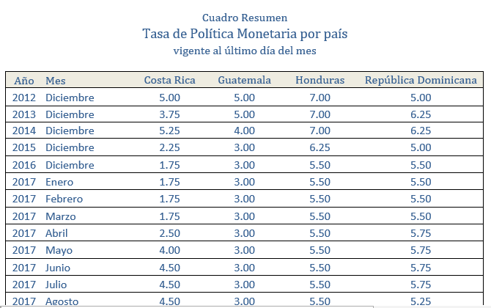

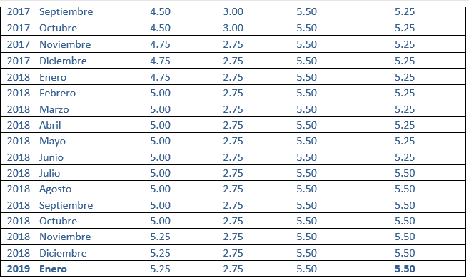

Reporte: Índice de Tipo de Cambio Efectivo Real

El reporte mensual del Índice del Tipo de Cambio Efectivo Real (ITCER), elaborado por la SECMCA a noviembre de 2018, registra una depreciación interanual real de la moneda nacional para todos los países de la Región con respecto al dólar de los Estados Unidos de América.

El cálculo del ITCER, a noviembre de 2018, se encuentra disponible en http://www.secmca.org/Informes.html#tipo_cambio_men. Las series estadísticas de precios y tipos de cambio de la región están disponibles en http://www.secmca.org/simafir.html.

Noticia: Inflación
En Honduras, el Índice de Precios al Consumidor (IPC) registró una variación mensual de 0.19% en diciembre 2018. Los rubros que más aportaron a este resultado fueron: Alojamiento, agua, electricidad, gas y otros combustibles; y Prendas de vestir y calzado. Asimismo, la inflación interanual a diciembre de 2018 se ubicó en 4.22% (4.73% en diciembre 2017).

Publicación:
http://www.bch.hn/download/ipc_historico/2018/ipc122018.pdf

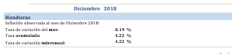

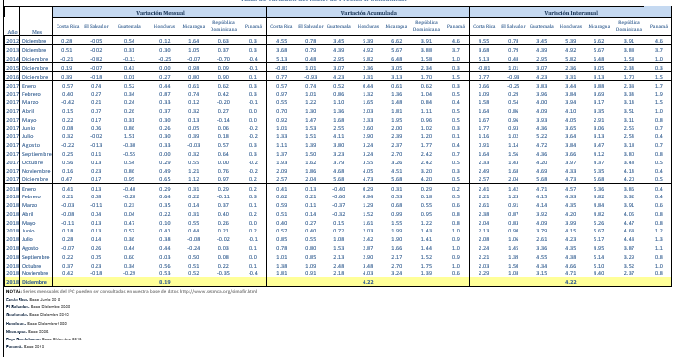

Noticia: Inflación
El Índice de Precios al Consumidor en Guatemala registró una variación mensual de 0.13% en diciembre 2018. Las divisiones de Alimentos y de Recreación son las que tuvieron mayor impacto en ese resultado. Por su parte, la inflación interanual registró en este mismo mes un valor de 2.31% (5.68% en diciembre 2017), desacelerándose por tercer mes consecutivo y ubicándose por debajo del límite inferior del rango meta para esa variable.

Publicación:
https://www.ine.gob.gt/sistema/uploads/2019/01/07/20190107113954aE63D8ky7MoFhXG3MgBOYfWXBzsEFBGD.pdf

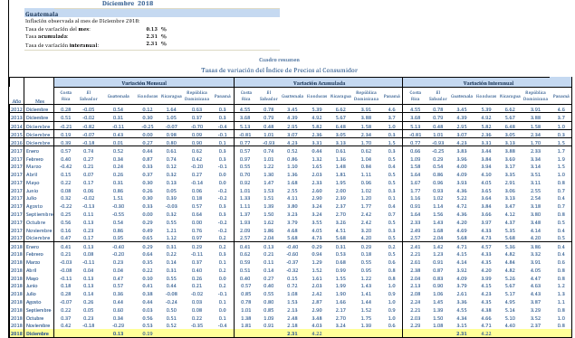

Reporte: Indicadores de Coyuntura de la Economía Internacional
La actualización del Reporte de Indicadores de Coyuntura de la Economía Internacional muestra que la variación interanual de la inflación para la Región de Centroamérica y la República Dominicana (CARD) se ubicó en 2.8% a noviembre de 2018, la menor registrada hasta este mes durante 2018 e inferior a la observada en noviembre de 2017 (3.9%). Por su parte, en Estados Unidos se observó una tasa de inflación interanual de 2.2% y la Zona Euro, presentó una variación interanual de 2.0%.

El reporte completo puede ser consultado en la página web de la SECMCA, específicamente en http://www.secmca.org/Informes.html.

Noticia: Inflación

La República Dominicana registró una inflación de 1.17% durante el año 2018, la menor observada en los últimos 34 años, ubicándose por debajo del rango meta de 4.0%±1% establecido en el Programa Monetario en 2018. Por otra parte, la variación del IPC de diciembre de 2018 respecto al mes de noviembre fue de -0.22%.

Publicación: https://www.bancentral.gov.do/a/d/4194-bcrd-informa-que-la-inflacion-cerro-el-ano-2018-en-117

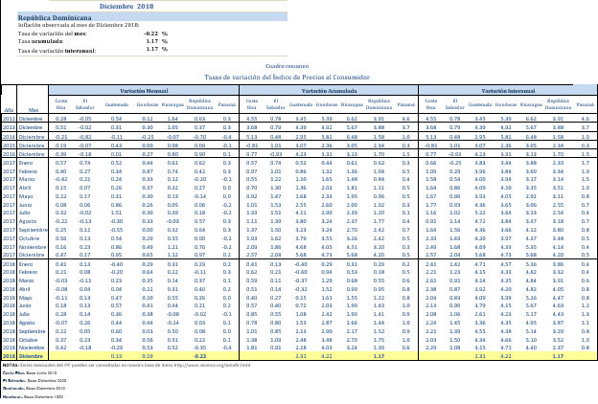

Noticia: Inflación

El Índice de Precios al Consumidor (IPC) de Costa Rica registró una variación mensual de 0.21% en diciembre de 2018 (doce meses atrás fue de 0.47%). Los grupos que más aportaron a esta variación fueron: Entretenimiento y cultura; y Bebidas alcohólicas y cigarrillos. En términos interanuales la inflación para este mes fue de 2.03% (2.57% en diciembre 2017).

Publicación:
http://www.inec.go.cr/sites/default/files/documetos-biblioteca-virtual/aneconomipc122018-01.pdf

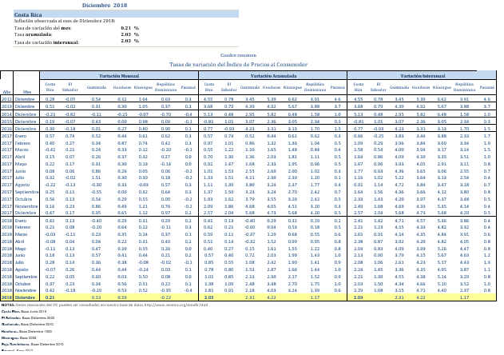

Noticia: Producto Interno Bruto

III Trimestre 2018
Nicaragua

El Banco Central de Nicaragua reportó que el Producto Interno Bruto (PIB) real al tercer trimestre de 2018 registró una tasa de variación interanual de -4.8% (3.2% al III Trimestre 2017). De acuerdo con la medición del PIB por el origen de la producción, el resultado estuvo asociada principalmente a disminuciones en la actividad de los sectores de Hoteles y Restaurantes; Comercio; Construcción; Intermediación financiera; y Transporte y comunicación.

https://www.bcn.gob.ni/publicaciones/periodicidad/trimestral/cuentas_nacionales/cuentas_nacionales_3.pdf
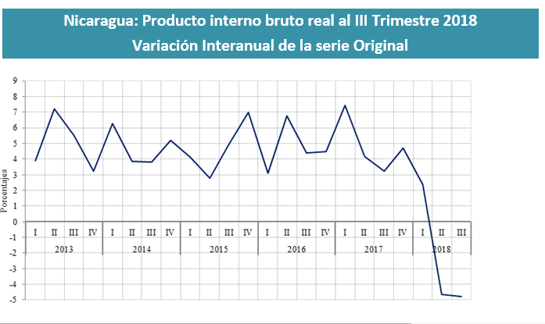

Noticia: Inflación
El Salvador registró una variación mensual en el IPC de -0.47% en diciembre 2018 (0.18% en igual mes del año anterior), determinada principalmente por los grupos de Transporte y Prendas de vestir y calzado. La inflación interanual para este mes fue de 0.43%, inferior a la observada doce meses atrás (2.04%).

Publicación: https://www.bcr.gob.sv/bcrsite/?x21=73&lang=es

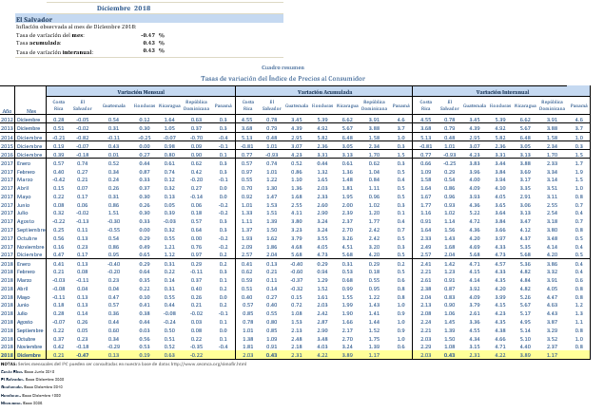

Noticia: Producto Interno Bruto
III Trimestre 2018
Nicaragua

El Banco Central de Nicaragua reportó que el Producto Interno Bruto (PIB) real al tercer trimestre de 2018 registró una tasa de variación interanual de -4.8% (3.2% al III Trimestre 2017). De acuerdo con la medición del PIB por el origen de la producción, el resultado estuvo asociada principalmente a disminuciones en la actividad de los sectores de Hoteles y Restaurantes; Comercio; Construcción; Intermediación financiera; y Transporte y comunicación.

https://www.bcn.gob.ni/publicaciones/periodicidad/trimestral/cuentas_nacionales/cuentas_nacionales_3.pdf
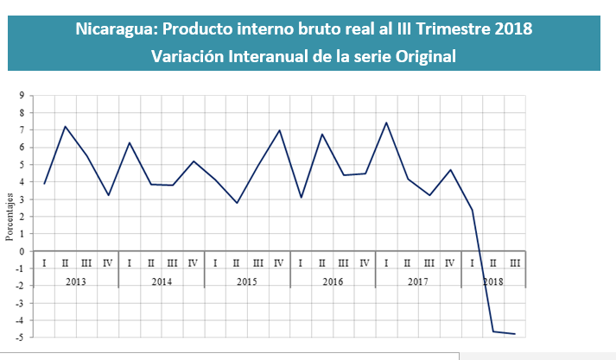

Noticia: Producto Interno Bruto

III Trimestre 2018
Guatemala

El Banco de Guatemala reportó que el Producto Interno Bruto (PIB) real al tercer trimestre de 2018 creció a una tasa interanual de 3.5% (2.7% al III Trimestre 2017). En cuanto a la medición del PIB por el origen de la producción, destaca el comportamiento registrado por la actividades de Comercio al por mayor y al por menor; Industrias Manufactureras; Servicios privados; Agricultura, ganadería, caza, silvicultura y pesca; Suministro de electricidad y captación de agua; e Intermediación financiera, seguros y actividades auxiliares; entre otros.

http://www.banguat.gob.gt/cuentasnac/3T_2018_JM.pdf
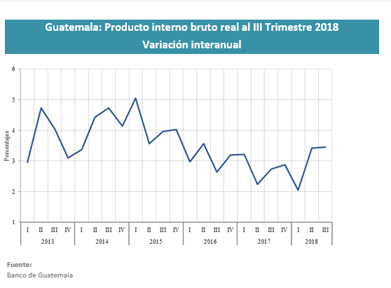

Noticia: Índice de Actividad Económica

Noviembre 2018
Guatemala

En Guatemala, el Índice Mensual de Actividad Económica (IMAE) en serie original, mostró una tasa de crecimiento interanual de 3.4% en noviembre de 2018 (2.4% en noviembre de 2017). El comportamiento descrito, estuvo influenciado por el crecimiento que mostraron las siguientes actividades económicas: Comercio al por mayor y al por menor; Transporte, almacenamiento y comunicaciones; Servicios privados; Intermediación financiera, seguros y actividades auxiliares; e Industrias Manufactureras. Por su parte, en tendencia-ciclo el indicador registró una tasa de crecimiento interanual de 3.3%, más dinámica a la observada el año previo (2.6% en noviembre de 2017).

http://www.banguat.gob.gt/Publica/IMAE/informe_noviembre_2018.pdf
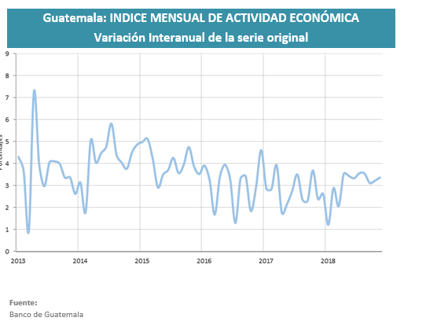
Informe Mensual de Políticas Económicas, diciembre 2018

El informe mensual de las principales políticas y hechos económicos relevantes de los países de Centroamérica y República Dominicana de diciembre de 2018 destaca:

• El nivel de la TPM a diciembre de 2018 se ubicó en 5.25% en Costa Rica; 2.75% en Guatemala y 5.50% para Honduras y La República Dominicana.

• Durante diciembre de 2018, el Banco Central de Costa Rica intervino en el mercado cambiario comprando divisas por US$977.0 millones y vendiendo divisas por US$111.7 millones; por su parte, el Banco de Guatemala intervino comprando divisas por US$50.0 millones y vendiendo US$30.0 millones.

Para mayor información sobre éstas y otras decisiones de política económica en la región, vea el enlace http://www.secmca.org/Informes.html#politica_men.

Noticia: Índice Mensual de Actividad Económica

Noviembre 2018
Honduras

En Honduras, el Índice Mensual de Actividad Económica (IMAE en serie original) correspondiente a noviembre de 2018, alcanzó un crecimiento acumulado de 3.7% (5.2% en noviembre 2017). Las actividades económicas que tuvieron una mayor contribución fueron: Intermediación financiera, seguros y fondos de pensiones; Industria manufacturera; Comercio; Correo y telecomunicaciones; entre otras. Asimismo, la variación interanual del IMAE en tendencia ciclo para noviembre de 2018 fue de 3.8% (4.5% en noviembre 2017).

Publicación:
http://www.bch.hn/download/imae/2018/imae_noviembre2018.pdf
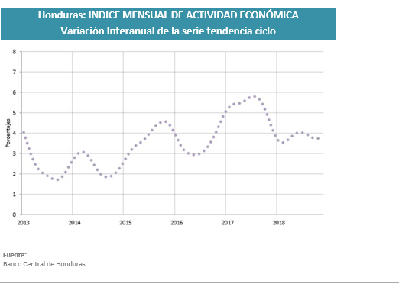

Noticia: Índice Mensual de Actividad Económica
Noviembre 2018
Panamá
En Panamá, el Índice de Actividad Económica (IMAE en serie original) registró una variación acumulada enero-noviembre de 3.18%.Las principales categorías de actividad económica que mostraron un comportamiento favorable fueron: Transporte, almacenamiento y comunicaciones; Electricidad y agua; y Comercio. Adicionalmente, la variación interanual de la serie original a noviembre fue de 3.49% (4.19% en noviembre 2017).
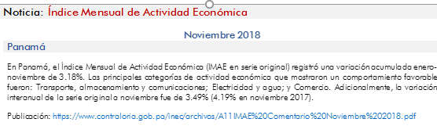
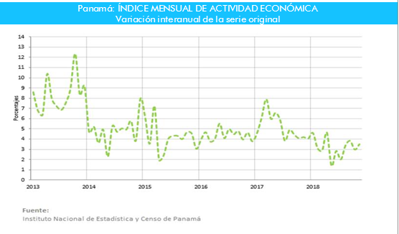

Noticia: Índice Mensual de Actividad Económica

Octubre 2018
Nicaragua
En Nicaragua, la actividad económica medida por el IMAE 8 en serie original), reflejo una tasa de variación de -6.0% en octubre de 2018 con la relación al mismo mes del año anterior (3.8% en octubre de 2017).Las actividades que mostraron mayor crecimiento fuero: Pesca y agricultura; Explotación de minas y canteras; Energía y agua; Agricultura; entre otros. Por su parte, la tendencia -ciclo registro variación interanual de -4.2% en octubre de 2018 ( 4.1% en octubre 2017).
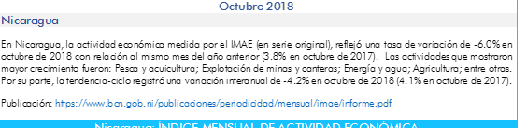
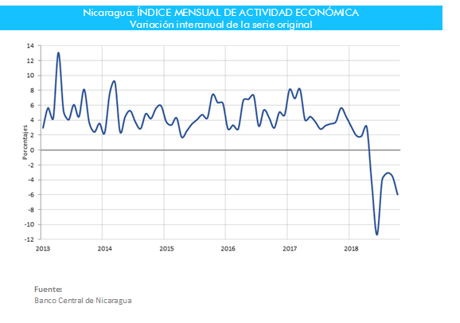

Noticia: Inflación

En Panamá, el IPC registró una variación mensual de -0.4% en diciembre 2018. Las principales actividades que mostraron disminuciones en el IPC durante diciembre fueron Transporte y Bebidas alcohólicas y tabaco, principalmente. Por su parte, la inflación interanual a diciembre de 2018 alcanzó 0.2% (0.5% en diciembre de 2017).

Publicación: https://www.contraloria.gob.pa/inec/archivos/A101COMENTARIO%20IPC%20Diciembre%202018.pdf

 |  |  |  | Diciembre | 2018
 | Panamá
 | Inflación observada al mes de Diciembre 2018:
 | Tasa de variación del mes: |  |  |  | -0.4 | %
 | Tasa acumulada: |  |  |  | 0.2 | %
 | Tasa de variación interanual: |  |  |  | 0.2 | %
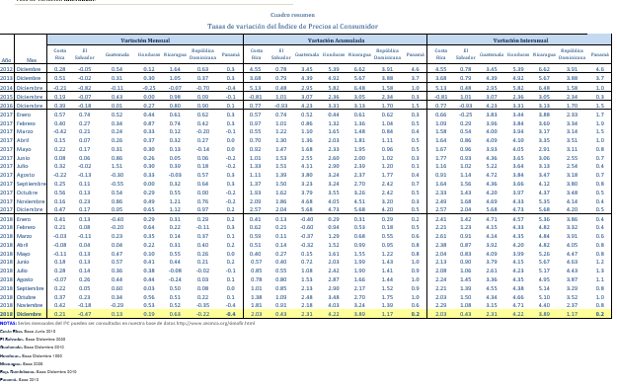

Reporte de Actividad Económica

La variación interanual del IMAE (tendencia-ciclo) para la Región CARD a octubre de 2018, registra un crecimiento de la actividad económica de 3.6% (3.7% en igual mes de 2017). A nivel de países, Guatemala y la República Dominicana continúan mostrando un crecimiento interanual superior respecto al año anterior; asimismo, Costa Rica, El Salvador y Honduras, registraron crecimiento, pero menor al observado doce meses atrás.

El Reporte de Actividad Económica al mes de octubre de 2018 se encuentra disponible en nuestra página web: http://www.secmca.org/Informes.html#actividad_men.

Indice Mensual de Actividad Económica

Noviembre 2018
Costa Rica

En Costa Rica, el Índice Mensual de Actividad Económica (IMAE en tendencia-ciclo) correspondiente al mes de noviembre de 2018 presentó un crecimiento interanual de 1.9% (3.1% en noviembre de 2017). La desaceleración del indicador fue un reflejo de un crecimiento moderado en la mayoría de las actividades económicas, con excepción de la Construcción; Alojamiento y servicios de comida; y Actividades inmobiliarias.

Publicación:
https://gee.bccr.fi.cr/indicadoreseconomicos/Documentos/Sector%20Indices%20de%20Precios%20y%20de%20Cantidad/IMAE_NOVIEMBRE_2018.pdf
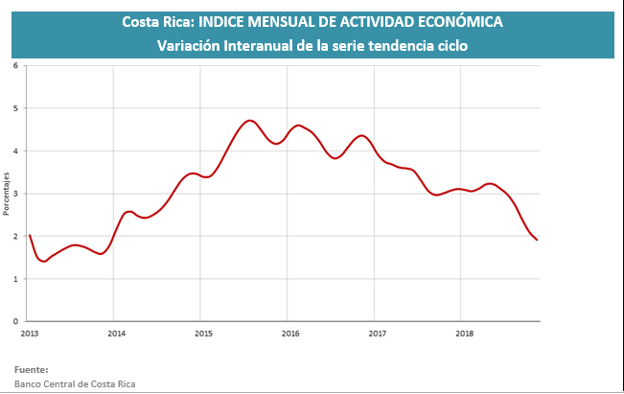

Noticia: Reporte Mensual de Inflación Regional

La inflación interanual de la Región CARD (Centroamérica y La República Dominicana) a diciembre de 2018 se ubicó en 1.97%, muy por debajo del nivel observado en diciembre de 2017 (4.25%), situándose dentro o por debajo del rango meta objetivo o de proyección previsto por los bancos centrales de la Región. Todos los países de la Región CARD registraron un comportamiento a la baja de la Inflación, evidenciando una desaceleración en relación con los meses anteriores.

El Reporte Mensual de Inflación Regional, a diciembre de 2018, se encuentra disponible en http://www.secmca.org/Informes.html#inflacion_men.

